LES TECHNIQUES D’EXTRACTION

Document 1 : l’enfleurage.

Le texte suivant est affiché au Musée des Arômes et du Parfum à Graveson (Bouches-du-Rhône)
« L’enfleurage est la plus ancienne méthode d’extraction des parfums, qui a fait la notoriété de Grasse. Destiné spécialement à des fleurs fragiles comme la violette ou le jasmin, ce système évite le chauffage des fleurs. Celles-ci sont étalées sur des châssis enduits de graisse animale inodore (porc ou bœuf), et renouvelées toutes les semaines. En fin de récolte, les graisses imprégnées de substances odorantes sont traitées à l’alcool de façon à séparer le parfum de la graisse. Cette opération s’appelle l’épuisement. 10 000 fleurs de jasmin sont nécessaires pour obtenir 1 kg d’essence. »

Document 2 : distillation par la vapeur.

Quand on opère par distillation pour l’extraction des essences, on met les plantes dans de grands alambics (doc.). On y ajoute de l’eau et on chauffe. L’essence distille avec l’eau, passe dans un serpentin condenseur, et le mélange d’eau et d’essence est recueilli dans des vases florentins où les liquides se séparent par ordre de densité.
La distillation à la vapeur ne peut s’appliquer qu’aux plantes renfermant un parfum volatil et inaltérable par la chaleur ; tels sont le girofle, la cannelle, la fleur du rosier, de l’oranger, les bois de santal et de rose.

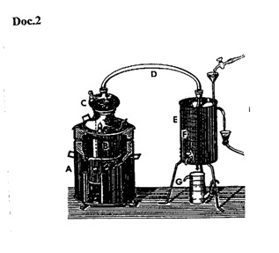
Document 3.

En présence de solvants tels que l’eau, l’alcool ou de solvants organiques issus de la chimie du pétrole (cyclohexane, dichlorométhane, …), certaines espèces passent en solution. On réalise ainsi une extraction par solvant.
Pour extraire une substance d’une plante, on la broie et on la mélange avec un solvant dans lequel la substance à extraire est très soluble.

Document 4.

INFUSION :
Verser de l’eau bouillante sur la plante. Recouvrir le récipient et laisser en contact 5 à 15 minutes. Filtrer.
DÉCOCTION :
Jeter la plante dans l’eau bouillante et maintenir en ébullition pendant 15 à 30 minutes. Filtrer.
MACÉRATION :
Laisser la plante en contact avec de l’eau froide pendant 1 à 5 heures (agiter de temps en temps). Filtrer

Questions :

- Citer les trois techniques d’extraction présentées dans les documents ci-dessus.
- Étude du document 1 :
a) Quel est le rôle des graisses dans la technique d’enfleurage ?
b) En quoi consiste l’épuisement ?
c) Quels sont les principaux inconvénients de cette technique ?

- Étude du document 2 :
Quelles propriétés doivent posséder les espèces chimiques si l’on veut pouvoir les extraire par cette technique ?

- Étude du document 3 :
Quelle propriété doit posséder une espèce chimique si on veut l’extraire par un solvant X ?

- Étude du document 4 :
a) A quelle technique d’extraction ces procédés font-ils appel ?
b) Qu’est-ce qui les différencie ?

